银川市银川佳通轮胎有限公司A区废水排放口4月6日23点-7日04点氨氮超标，平台数据监控不显示超字样

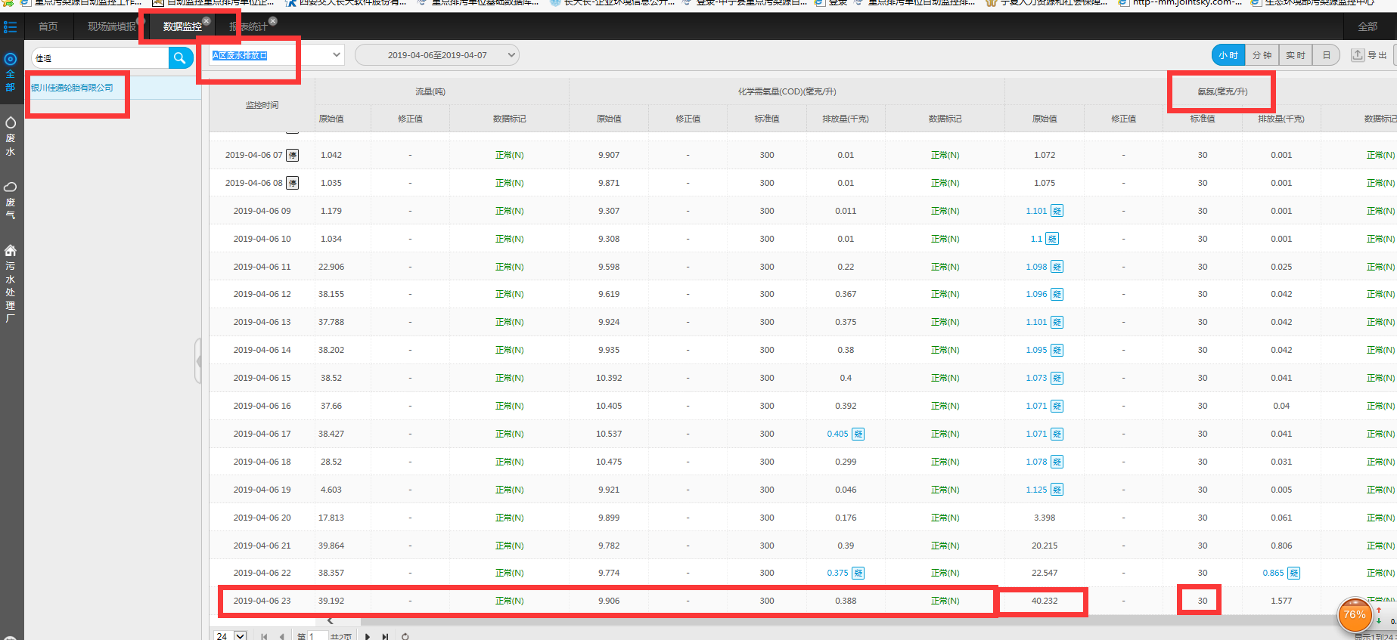

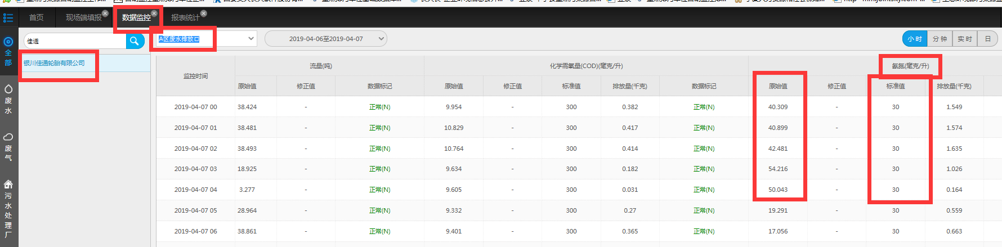

ps_id 640100000027

mp_id A区废水排放口 64010000002714

银川平台地址：<http://119.60.9.17:8080/jointos/app>

test

111111

外网地址：119.60.9.17:15338

密码：yejinrong@YCHB

应用/数据库：172.16.94.15

[2016.com@ychb](mailto:2016.com@ychb)

sa

ychb12369